«Новогодние старты – 2020»
I этап
ТЕХНИЧЕСКАЯ ИНФОРМАЦИЯ
МЕСТНОСТЬ И КАРТЫ

Район соревнований: юго – восточнее п. Колхозная Ахтуба (Центр соревнований 48.699829, 44.827072)
Границы: север – автомобильная дорога Волгоград – Ср. Ахтуба, сельскохозяйственные поля; юг – ерик Прорва; запад – ерик Старая Ахтуба, СНТ «Юбилейное» и восток – ерик Старая Ахтуба.

Местность: типичный пример водно - аккумулятивного рельефа. Район насыщен старицами, пойменными грядами и ямами. Растительный покров неравномерен, примерно 45% площади карты, преимущественно лиственный, зачастую труднопроходим. Сеть дорог, троп развита средне, сезонные следы перемещения животных и вывоза дров в карте не указаны. Грунт твердый.
Примеры карт:

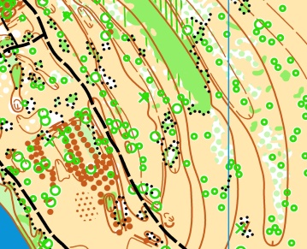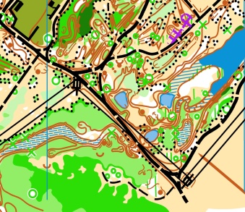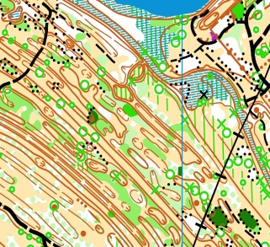

Вид программы: 20 декабря 2020 г., кросс - классика
Спорткарта: Масштаб карты – 1:10 000 и 1:7 500, высота сечения рельефа 2,5 метра. Год составления 2019 (локальная корректировка – сентябрь 2020), автор С. Васильев. Исполнена в знаках ISOM 2017 – 2 .

ВНИМАНИЕ: при пересечении проселочной дороги с малоинтенсивным движением, спортсмены должны проявить бдительность и осторожность.

ПАРАМЕТРЫ ДИСТАНЦИЙ

М21 | 7.6 км | 25 кп | 1:10 000
Ж21 | 6.2 км | 18 кп | 1:10 000
М35 | 6.2 км | 18 кп | 1:10 000
Ж35 | 5.3 км | 16 кп | 1:10 000
М55 | 4.7 км | 14 кп | 1:7 500
Ж55 | 4.5 км | 13 кп | 1:7 500
М16 | 4.5 км | 13 кп | 1:7 500
Ж16 | 4.2 км | 12 кп | 1:7 500
OPEN | 1.7 км | 6 кп | 1:7 500

ОБЩИЕ ПОЛОЖЕНИЯ

Технология изготовления тиража не обеспечивает защиту карт от влаги. На линии предварительного старта участникам может быть предоставлена возможность вложить карты в пакеты. Система контроля прохождения дистанций SFR.
Легенды дистанций впечатаны в карты участников, дополнительно могут быть предоставлены на линии предварительного старта.
Аварийный азимут: АА 90 – ВОСТОК (для всех групп), до ерика Старая Ахтуба, далее в центр соревнований.

